Детский аутизм - это особая форма нарушенного психического развития с неравномерностью формирования различных психических функций, со своеобразными эмоционально-поведенческими, речевыми и иногда интеллектуальными расстройствами, при котором, прежде всего, нарушено формирование эмоционального контакта ребенка с окружающим миром.
К детям, страдающим аутизмом, на всех этапах взаимодействия применяется дифференцированный и индивидуальный подход, с постепенным включением в групповые формы работы.
На первом этапе ребенку предоставляется возможность самостоятельно обследовать помещение комнаты для занятий и время пребывания его в группе. Убираются все яркие, крупные, звучащие игрушки и предметы. Строго дозируются аффективные контакты с ребенком. Общение с ребенком проводится негромким голосом, в некоторых случаях, особенно если ребенок возбужден, даже шепотом. Педагоги при взаимодействии с воспитанником избегают прямого взгляда на ребенка, резких движений. Не обращаются к ребенку с прямыми вопросами. Не настаивают на продолжительности выполнения задания в случае отказа.
На втором этапе ребенку уделяется постоянная поддержка взрослого, его побуждение и ободрение, чтобы перейти к более активным и сложным отношениям с миром. Особая важность этого этапа - это умение педагога чувствовать настроение ребенка, понимать его поведение и использовать это в дальнейшей коррекционной работе. Что позволяет вовлечь ребенка в совместную деятельность.
В процессе работы в поведении ребенка с аутистическими нарушениями проявляются стимулы, которые необходимо учитывать в ходе коррекционной работы. Например, ребенку нравится рвать и мять бумагу, педагог может переориентировать его на аппликацию методом обрывания, то есть он создал что-то новое. Необходимо отметить важный момент: каждую игру или упражнение проводили несколько раз для закрепления результата. Педагоги настраиваются на долгую и терпеливую работу с ребенком. Коррекционная работа проводится систематически. Если после установления контакта коррекционная работа прерывается, то ребенок может снова «закрыться», «уйти» в свой мир.
Работа с ребенком с аутизмом подразумевает сопровождение его всеми специалистами учреждения образования (воспитатель, учитель, учитель-дефектолог, педагог-психолог, педагог социальный). Сопровождение представляет собой комплекс взаимосвязанных направлений работы с ребенком и его родителями. Содержательный компонент сопровождения ребенка индивидуален и зависит от выраженности проблем в развитии, потенциальных возможностей, необходимых форм и участников сопровождения, выбора соответствующих коррекционных методик и технологий.
Специалистами осуществляется коррекционно-развивающая работа в форме занятий, которые носят игровой характер, насыщены разнообразными играми и развивающими упражнениями, а также другими видами деятельности.
Педагоги соблюдают следующие требования при проведении коррекционно-развивающих занятий:
- занятия проводятся индивидуально, если к моменту проведения занятия не наблюдаются симптомы патологических состояний;
- занятие направлено на решение задачи коррекции нарушения познавательной деятельности и сопутствующих отклонений посредством вариативного усвоения программного материала;
- строгий регламент времени, не допущение психического переутомления, истощения, утомления зрения, слуха, оптимальное чередование труда и отдыха, разнообразие видов деятельности, дружелюбие и терпимость педагога к промахам и затруднениям детей, оказание им необходимой помощи;
- при выборе методов и приемов обучения и воспитания учитываются особенности развития детей с аутистическими нарушениями.
Особенно важное значение в воспитании детей с аутистическими нарушениями имеет организация их целенаправленного поведения. Этой цели служит четкий распорядок дня, формирование стереотипного поведения в определенных ситуациях. Все режимные моменты проводятся строго в одно и то же время. Стабильность особенно нравится детям с аутистическими нарушениями. Одно занятие сменяет другое. День ото дня все повторяется, закрепляется и повторяется вновь. При этом есть доля разнообразия.
Предметно-развивающая среда для детей с аутистическими нарушениями представляет собой совокупность предметных средств, удовлетворяющих потребности актуального и перспективного развития ребенка, учитывающую индивидуально-типологические особенности детей, способствующую формированию «картины мира» и обогащению житейского опыта детей.
Пространство, где проводится коррекционная работа с детьми с аутистическими нарушениями организовано таким образом, чтобы ребенок мог достаточно свободно перемещаться, располагаться для игр с игрушками, отдыхать. Такая предметно-пространственная среда помогает ребенку чувствовать себя комфортно, а также располагает ребенка к занятиям вместе с другими детьми, так и к индивидуальному взаимодействию со взрослым. С этой целью все полки в шкафах доступны. Именно на них располагается дидактический материал по всем изучаемым лексическим темам, игрушки и пособия по сенсомоторному и речевому развитию, конструированию, элементарных математических представлений и др. Кроме того, в предметно-развивающую среду включены наборы муляжей, крупные и мелкие игрушки по темам, конструкторы, мозаики, кубики, пирамидки, матрешки и другие сборные игрушки, настольный материал.
Деятельность учреждения предполагает активное взаимодействие педагогического коллектива с семьями воспитанников.
Педагоги систематически оказывают родителям помощь в повышении родительской компетентности, руководят самообразованием родителей, развивают у них стремление к самосовершенствованию, помогают в создании благоприятных и комфортных условий для развития ребенка с аутистическими нарушениями в семье, постоянно работают над единством педагогических требований в семье и учреждении образования.
Применяются различные формы сотрудничества с семьей: информативные (индивидуальные беседы, консультации, родительские собрания), обучающие (семинары-практикумы, тренинги, конкурсы совместных рисунков, поделок, совместные проекты), исследовательские (анкетирование, тестирование).
Таким образом, учет особенностей работы педагога с детьми, имеющими аутистические нарушения, и совокупность работы специалистов позволяет ребенку социализироваться и адаптироваться в обществе. В итоге происходит постепенное преодоление аффективной патологии, формирование целенаправленной деятельности ребенка и усиление эмоциональной психологической активности детей с аутизмом.
Т.В. Юшковская
педагог-психолог ЦКРОиР

Государственное учреждение образования «Центр коррекционно-развивающего обучения и реабилитации
Ошмянского района»

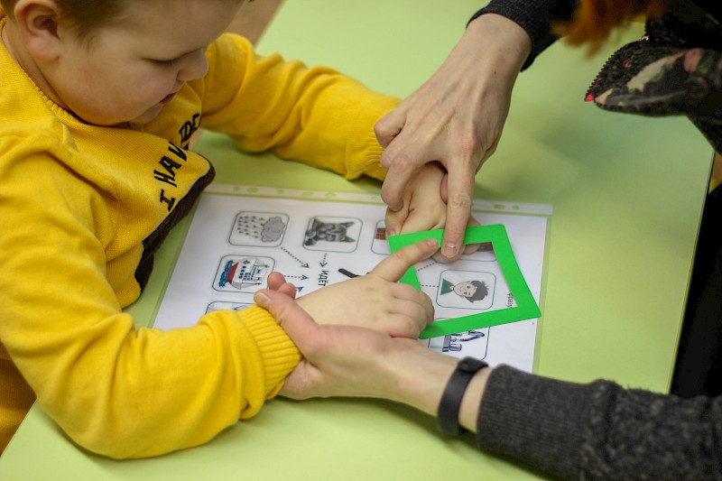

Специфика работы с детьми с
аутистическими нарушениями

Ошмяны

